荆州市第一人民医院2024年住培招生简章
荆州市第一人民医院为国家级住院医师规范化培训基地、湖北省住院医师规范化培训结业实践技能考核基地。现有国家级西医类住院医师规范化培训专业基地17个，在培学员360余名。医院培训学习环境优良，待遇优厚，培训效果显著。其中，2023年住培结业首考通过率全省名列前茅（95%）。
为做好我院2024年住院医师规范化培训招生工作，根据湖北省2024年住院医师规范化培训（西医）招录工作有关规定，现面向全国招收住院医师规范化培训学员，招录有关事项和要求如下。

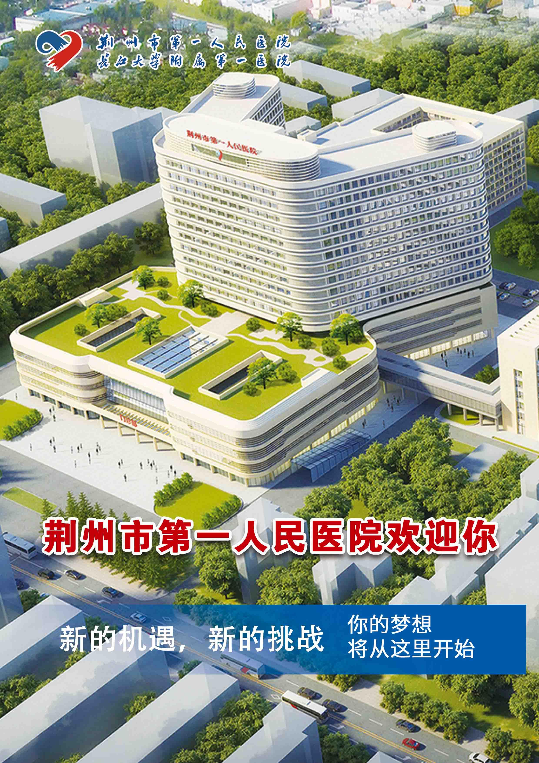
- 培训基地简介
荆州市第一人民医院（长江大学附属第一医院、荆州市肿瘤医院、荆州市公共卫生临床中心）坐落于荆江之滨的荆州市沙市区中心城区和荆州新城，是集预防、医疗、教学、科研、康复为一体的综合性三级甲等医院，鄂西南区域医疗中心。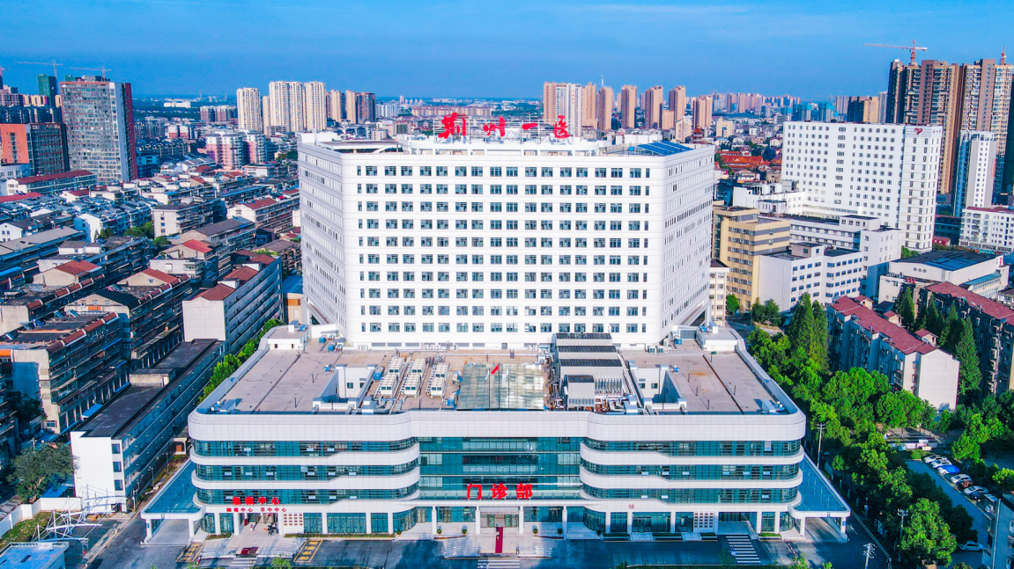
【历史丰厚 底蕴悠长】
医院始建于1949年10月。1994年被评为“三级甲等医院”。2002年兼并整合原荆州市第四人民医院，设立慈济分院（荆州市肿瘤医院）。2005年成为长江大学附属第一医院，并共同组建长江大学临床医学院。2009年进入全国“百强”医院。2022年与原荆州市胸科医院整合。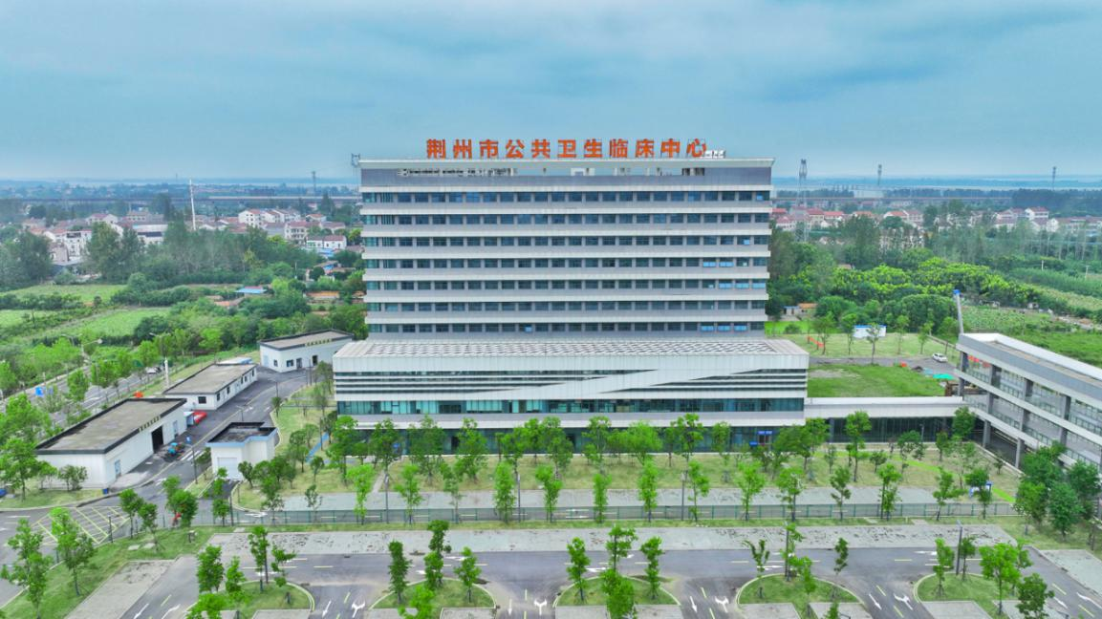
【四位一体 全面发展】
医院由总院、西院（荆州市肿瘤医院）、北院（荆州市公共卫生临床中心）、长江大学第一临床医学院组成，占地面积32万平方米，建筑面积37万平方米，总资产43亿元。编制床位4080张，现开放床位3125张，设置临床、医技科室87个。年门诊量130万人次，年出院量9.5万人次，年手术量达4.5万余台次，其中三、四级手术占72%以上。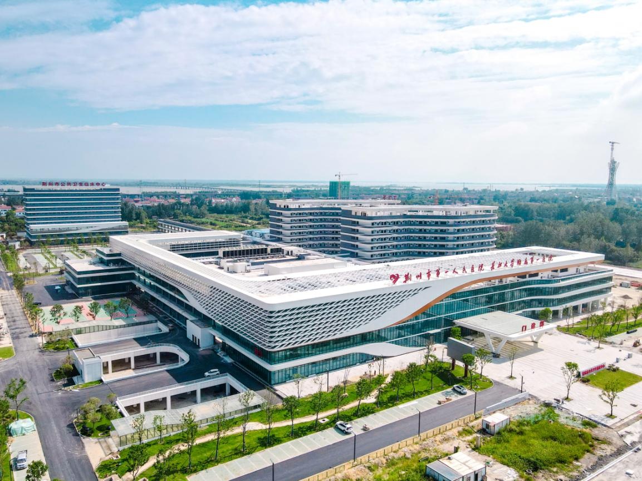
【教研并重 成果斐然】
医院是国家级妇科内镜与微创技术培训基地、国家级临床药师培训基地、国家电生理适宜技术培训中心、湖北省肿瘤个体个诊疗研究中心、湖北省研究生工作站、长江大学遗传生殖研究生和消化疾病研究所。建有国家创新药物与转化医学国家重点实验室荆州分中心、分子生物学实验室、肿瘤组织标本库3大实验室。近年来，承担国家自然科学基金2项，参与国家重大科技项目3项，省级课题30余项；出版学术著作500余部，申请专利180余项；近3年医学刊录论文600余篇，被国际SCI收录论文100多篇。

- 招录对象
（一）基本要求
1. 具有中华人民共和国国籍（包括港澳台）；
2. 拟从事临床医疗工作的高等院校医学类专业（指临床医学类、口腔医学类），符合国家临床、口腔类别执业医师资格考试报考资格，或已取得国家临床、口腔类别执业医师资格证书的本科及以上学历医学毕业生；
3. 热爱医疗卫生事业，思想品德良好，遵纪守法，身体条件能够保障正常完成临床培训工作。
（二）专业要求
1.口腔医学专业毕业生，申报专业限定为口腔医学类专业。
2.本科专业已限定专业方向的本科毕业生（如全科、儿科、麻醉、医学影像、耳鼻咽喉等），申报专业限定为原本科专业或全科医学科。
3.2022年及以前毕业，且尚未取得《执业医师资格证书》的临床医学专业本科毕业生，申报专业限定为全科医学科（单位在职人员委托培训除外）。
（三）特定类型人员补充要求
1.外单位委托培养住院医师（指各级各类医疗机构从事临床医疗工作的在岗人员，从事专业属于培训专业范围，尚未参加住院医师规范化培训，且尚未晋升中级技术职称者）参加住院医师规范化培训采取单位派遣制，原则上应选择就近培训基地参加住培，且须由所在工作单位与已签订定向委托培训协议书的国家级培训基地统一联系派遣，不接收以个人名义报考。
2. 我院招录的长江大学2024级临床医学全日制专业学位研究生不需要参加招录考试，由长江大学和我院统一安排参加住院医师规培。
3.2024年应届农村订单定向免费医学毕业生不参加本次招录程序，由省卫生健康委统一安排住培基地参加培训。
（四）报考限制（以下人员不予招录）
1.中医、中西医结合或检验医学技术等不符合国家临床、口腔类别执业医师资格考试报考资格的人员。
2.已取得住培合格证书的人员。
3.因各类原因退培且退培至今时长不足3年者。
4.目前在读学硕（其中2024年应届毕业者可报考）；
5.年龄在35周岁以上者（紧缺专业可适当放宽限制）。
- 身份类型说明
1.单位人：荆州市第一人民医院参加住院医师规范化培训的本单位职工。
2.委培单位人：已与其他工作单位签订劳动协议，但需报名参加我院住院医师规范化培训的医师。
3.社会人（或称行业人）：其他所有无工作单位身份的应届或往届毕业生。
4.四证合一：长江大学第一临床学院2024级专业学位硕士研究生。

三、拟招录专业
荆州市第一人民医院2024年拟对外招生计划名额（不含四证合一）如下：
专业代码 | 专业基地名称 | 可报考专业 | 招录人数
0100 | 内科 | 临床医学或内科专业 | 10
0200 | 儿科* | 临床医学或儿科专业 | 3
0400 | 皮肤科 | 临床医学或皮肤学专业 | 3
0600 | 神经内科 | 临床医学或神经内科专业 | 3
0700 | 全科医学科* | 临床医学或全科专业 | 8
0800 | 康复医学科 | 临床医学或康复医学科专业 | 2
0900 | 外科 | 临床医学或外科专业 | 17
1400 | 骨科 | 临床医学或骨科专业 | 3
1600 | 妇产科* | 临床医学或妇产科专业 | 3
1700 | 眼科 | 临床医学或眼科专业 | 2
1800 | 耳鼻咽喉科 | 临床医学或耳鼻喉科专业 | 2
1900 | 麻醉科* | 临床医学或麻醉专业 | 8
2000 | 临床病理科* | 临床医学 | 2
2200 | 放射科 | 临床医学或医学影像学 | 3
2300 | 超声医学科 | 临床医学或医学影像学 | 2
2800 | 口腔全科 | 口腔医学 | 7

备注：标“*”专业基地为国家紧缺专业；各专业招录计划可能会根据实际报考情况进行适当调整，我院具有最终解释权。

四、报名登记
（一）加入QQ群
请加入QQ群“荆州一医住培招录群”，QQ群号：703445822。申请加入时，需注明“报名专业和姓名”方能通过申请。群内将及时更新及发布各类招生信息。
（二）填报个人信息
报名链接：https://www.wjx.cn/vm/tUhLXjO.aspx或微信扫描下文二维码： 
五、招录选拔程序
（一）报名及材料审核
报考人员（含委培单位人学员）须于4月8日0时至4月23日24时在湖北省住院医师规范化培训公众服务平台（http://hb.ezhupei.com）完成网上注册、个人信息填写和第一批次志愿填报，选择填报我院一个专业基地。其中，单位人、委培单位人填报专业须与从事专业相符。“四证合一”学员和农村订单定向免费医学生不需注册。
（二）面试和专业考试
报考学员经资格审核通过者，医院于5月24日前根据其填报专业分批组织各专业基地对学员依次进行医学综合考试、面试及专业考试（含现场扫码答题、操作考核等形式）。医学综合考试、面试、专业考试成绩以百分制计算。根据考生总成绩（理论考试×50%+面试成绩×20%+专业考试×30%）排序，从高分到低分确定各专业录取名单。5月31日前，我院将拟录取学员名单在单位网站进行公示，公示期不少于7个工作日。
优质生源招生倾斜政策：报考我院的学员，具备执业医师资格证书或取得研究生学历或考研通过A区国家线者免笔试，经临床考核合格后即可确定招录（因招录名额限制，各专业额满为止）。
第一批次未录取的考生可于6月1日～6月15日申报第二批次志愿。其中，麻醉科、临床病理科、康复科等紧缺专业优先录取。我院于6月22日前组织完成相应考核。
（三）院内调剂方法
对于报考我院学员但未能录取填报专业者，可推荐至院内尚有招录名额的专业，并在第二批招录时最终总成绩相同情况下优先录取。
（四）录取名单公示和考生网上录取确认
各批次学员考核工作完成后，我院将及时公示拟录取考生名单，公示期结束且无异议后，培训基地在平台上对学员进行录取操作和发送录取信息。
（五）报到与签订培训协议或劳动合同
我院拟于6月25日左右安排本年度招录的全部住培学员（不含四证合一）到基地报到，并在一周内与学员分类签订培训协议或劳动合同。培训时长原则上不得少于36个月（其中专硕不得少于33个月）。
备注：1.对在培训招收工作中弄虚作假的培训申请人，取消其本次报名、录取资格；2.对于录取后未按时到基地报到的学员纳入黑名单管理并予以公示，上报省级部门，3年内不得报名参加住院医师规范化培训。

六、培训待遇
（一）待遇保障
1.全日制本科生“社会人”身份学员按相关规定购买社会保险，待遇发放标准为：基本工资约2900元/月（含社保，其中个人承担部分约350元），绩效奖金保底1200元/月-2000元/月（第二年未过执医者下调至1000元/月）。
说明：以上均为全勤出勤发放标准，研究生学历“社会人”基本工资发放标准参照我院同级别类型人员执行，约3500元/月（含社保）。
2.四证合一学员在本基地轮转期间由住培办考核后按800-1600元/月/人之标准发放。
- 委托培养学员绩效按最低1667元/月/人之标准发放，委托培养学员正常出勤期间基本工资不足我院社会学员标准者，予以差额补齐。
4.紧缺专业补助
紧缺专业学员（限外院委培单位人和“社会人”）按以下标准给予紧缺专业补助：全科、儿科、妇产科、麻醉科和临床病理科等专业补助500元/人/月。
5.所有学员在临床科室轮转期间可根据实际情况酌情参与科室绩效分配。分院培训的学员全勤者每月额外补贴200元交通费。
6.学员在培训期间均免费提供公寓式住宿或住宿补贴（300元/月）。
7.学员培训期间正常出勤者每月参照本院职工标准发放餐补。
8.免费为学员提供医院统一工作服（2夏装+2冬装）。
9.免费为学员办理我院图书馆借书证，并有网络图书资源（含中、外文电子数据库）对住培学员开放。
10.医院根据培训需要，不定期开设专门针对住培学员的培训课程和各类学术讲座或活动，住培学员可免费参加。
11.医院积极按照国家和湖北省有关规定落实“两个同等对待”精神；社会人身份住培学员培训期结束后获得《国家住院医师规范化培训合格证书》者，可根据医院当年人才引进计划及条件要求综合选拔择优留用。
（二）学位申请
被我院录取的住培学员，可自费申请在培期间攻读长江大学同等学力硕士研究生，完成相关学习内容并达到同等学力专业硕士学位授予条件者，可获得临床医学专业硕士学位（有学位证，无毕业证），具体要求按长江大学相关规定执行。

七、招生工作联系方式
办公地址：荆州沙市区航空路荆州市第一人民医院总院行政楼419办公室。
联系电话：07168113948（张老师），18163138282（张老师）,18163137239（周老师）。
QQ群：703445822（加群需注明专业+姓名）
荆州市第一人民医院
2024年3月26日

